Como crear tu tienda de prueba en shopline,

1. Dirígete al siguiente enlace.(Antes de esto deberás registrar una cuenta en shopline).

<https://admin.myshopline.com/stores/list>

1. Da click en crear en “Create a new shop”.

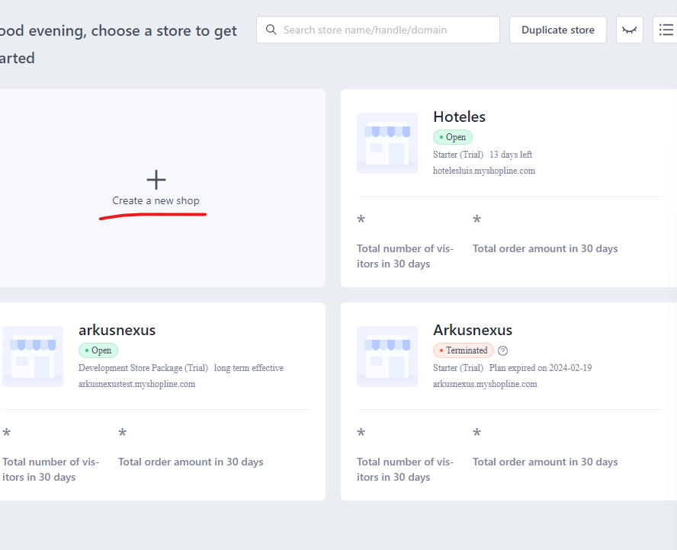

1. Llena el siguiente formulario, en la imagen mostraré un ejemplo de como lo llene.

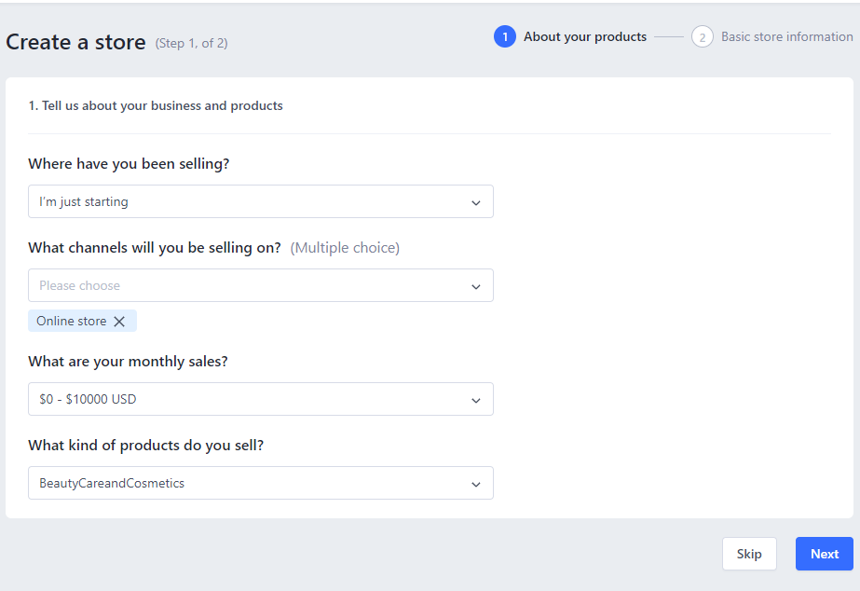

4)Ahora deberás de llenar el siguiente formulario para poder generar tu tienda online de desarrollo, en este formulario establecerá el nombre y dominio de tu tienda.

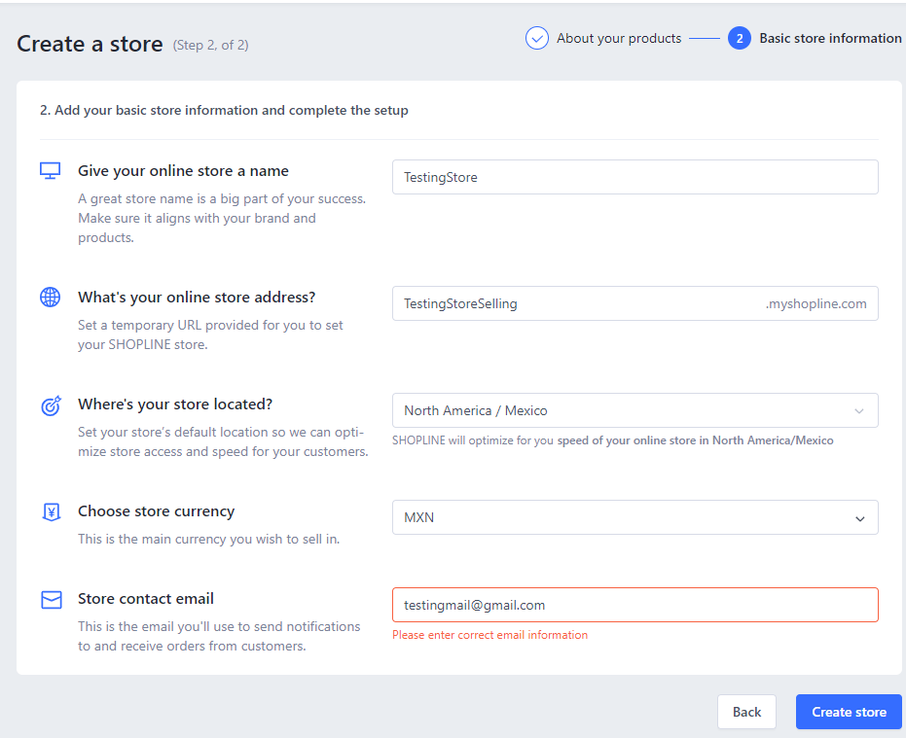

5) Una vez hecho esto ya tendrás tu tienda de desarrollo.

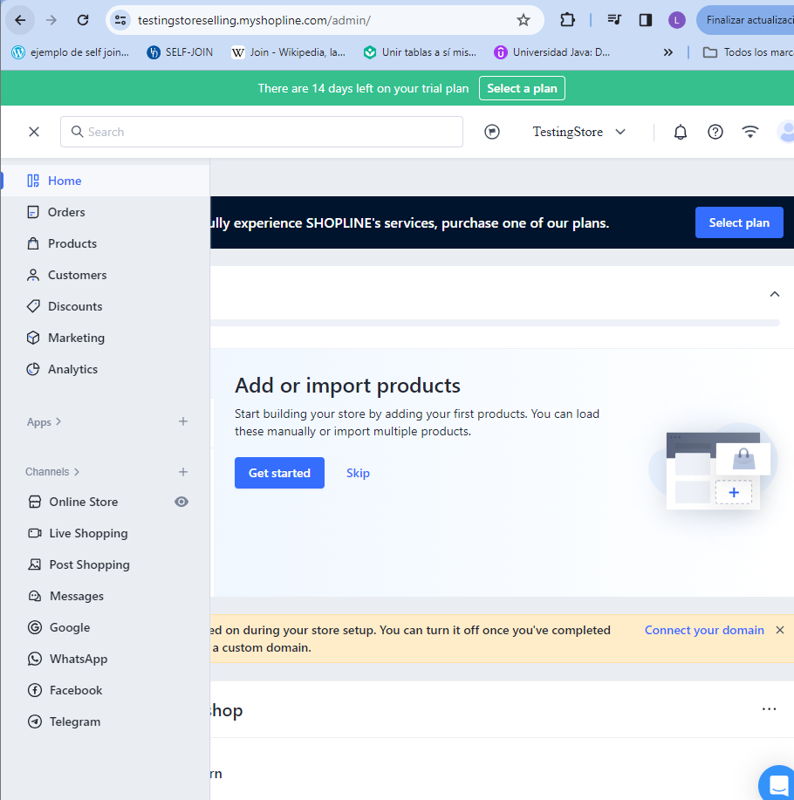

6)Ahora es importante crear una aplicación de desarrollo para que puedas conectarte a los APIs que ofrece shopline.

7) En la barra lateral darás click sobre Apps.

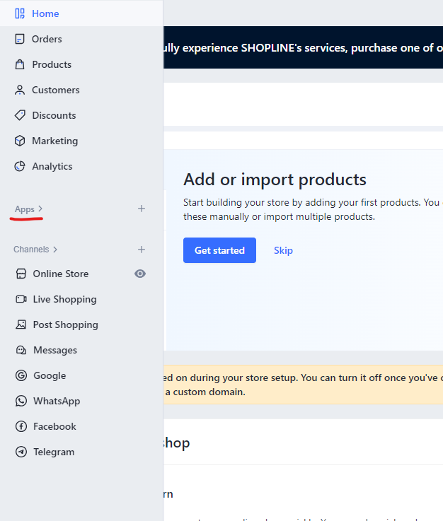

8)Da click sobre Develop Apps.

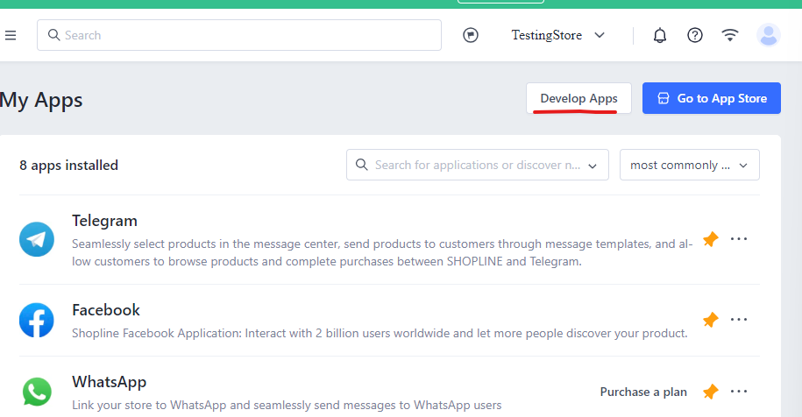

9)Da click sobre Enable development.

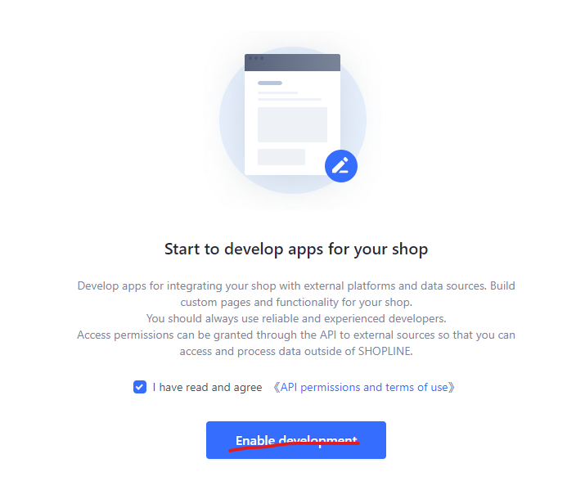

10)Click sobre create a custom app.

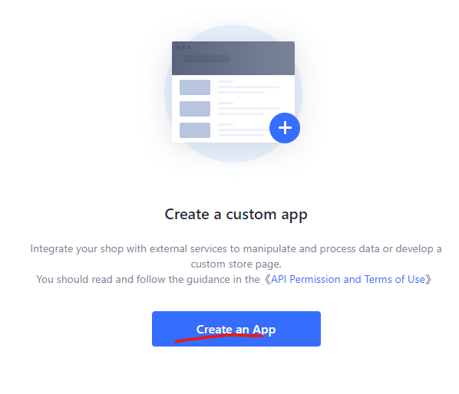

11) Llena el formulario.

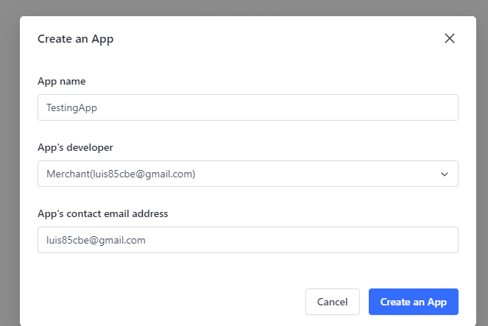

12)Ahora ya tienes tu aplicación.

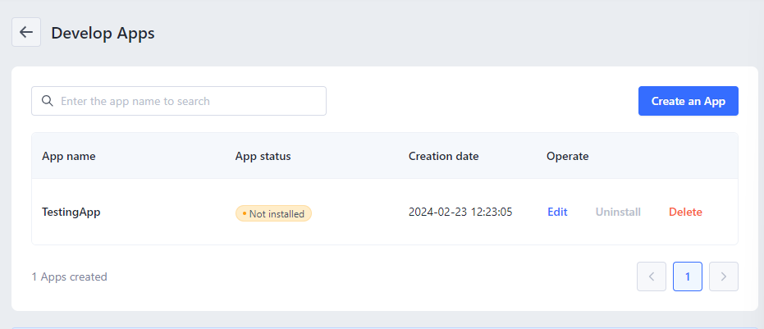

13)Entra a tu aplicación dando click sobre Edit.

14) Click sobre Configuration en Integrate store API.

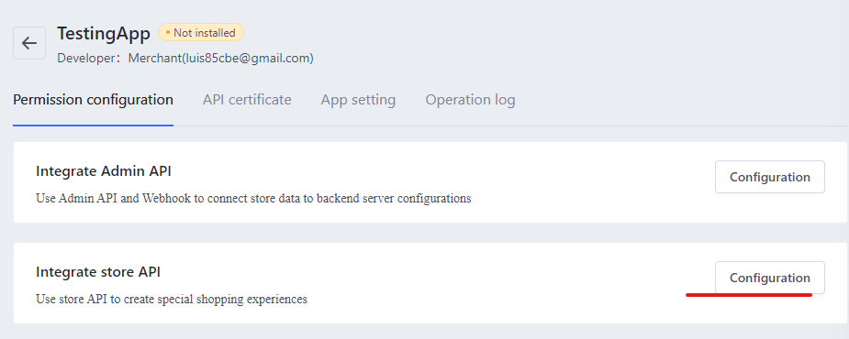

15) En esta sección le daremos permisos a tu aplicación para conectarse a tu tienda mediante las Apis de shopline

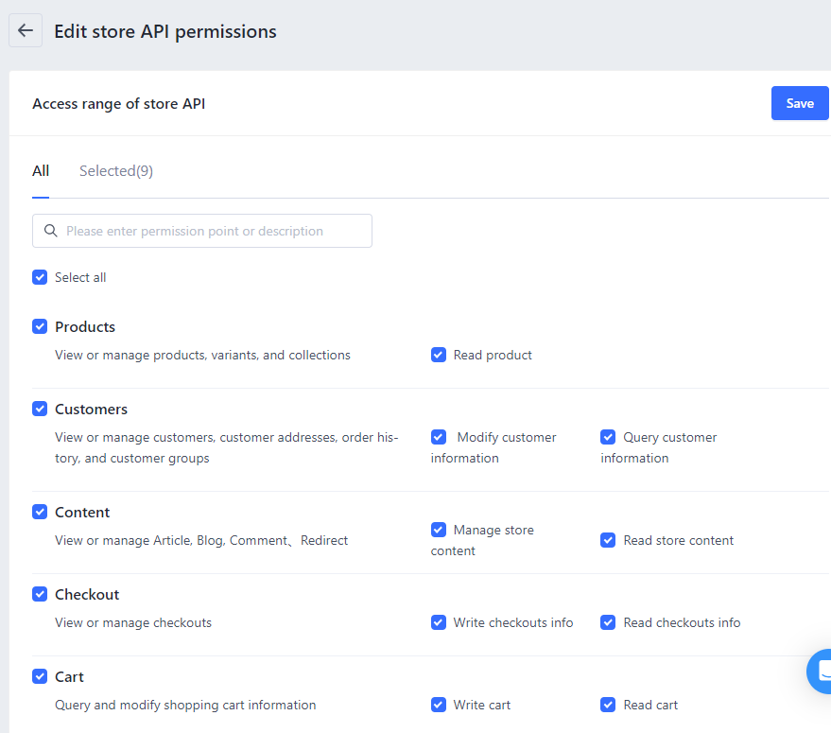

16)Ahora dirígete a la pestaña de API certificate.

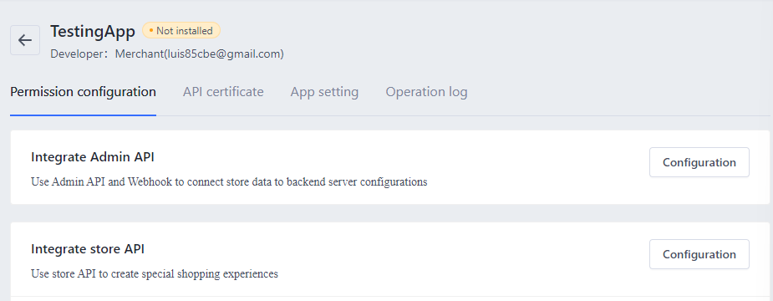

17) Instala tu aplicacion.

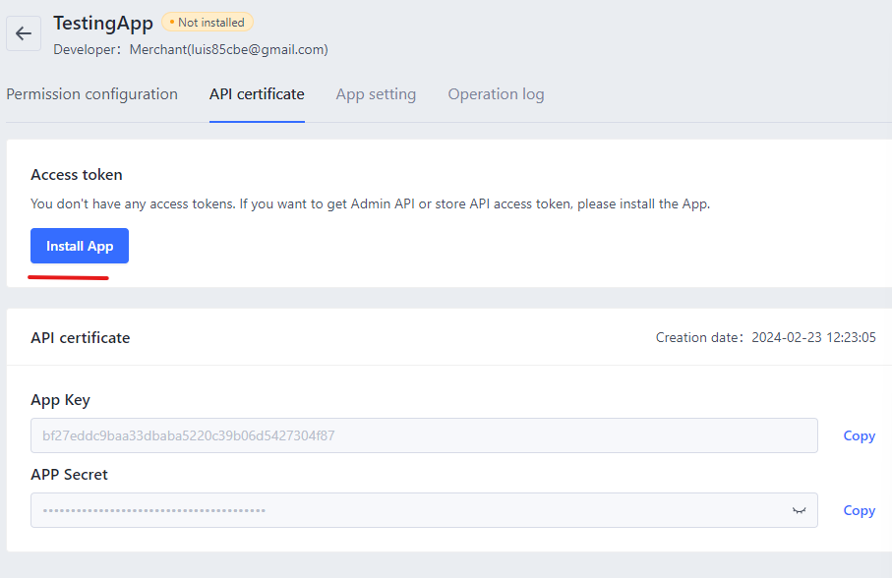

18) Te generara un access token que te permitira conectarte a tu tienda.

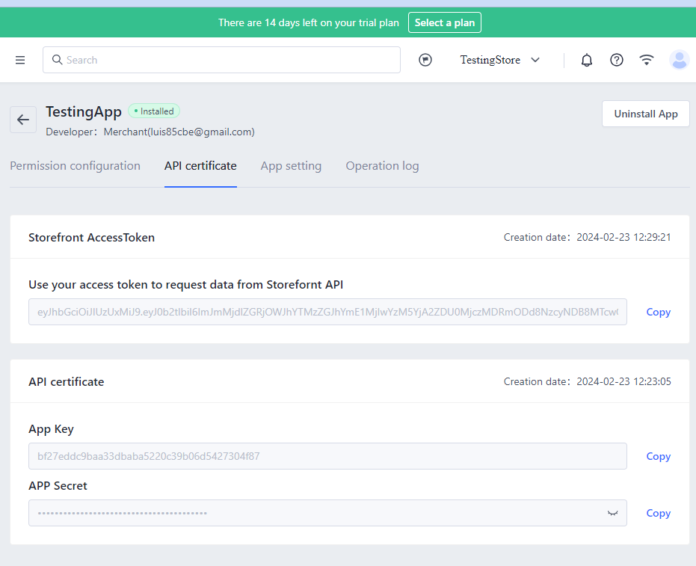

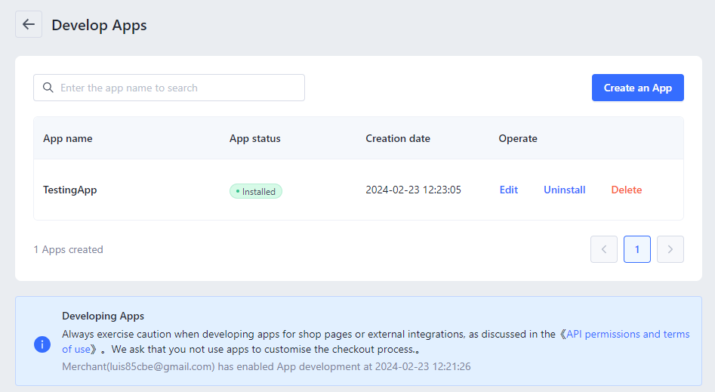

Estos son las APIs de shopline.

https://developer.shopline.com/docsv2/ec20/cdb180dc069f7d8d6877c0cdffe96f73/k4uSlCgC?version=v20240601